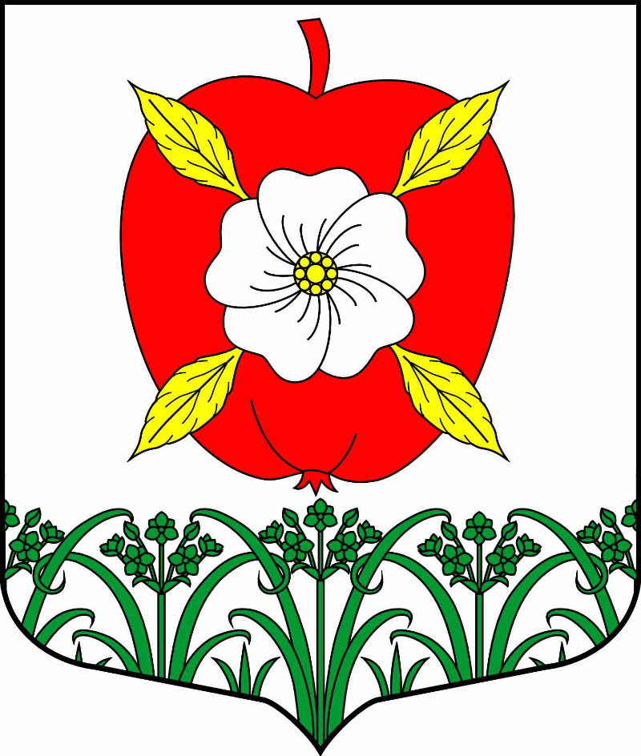

**СОВЕТ ДЕПУТАТОВ**

**МУНИЦИПАЛЬНОГО ОБРАЗОВАНИЯ**

**УСАДИЩЕНСКОЕ СЕЛЬСКОЕ ПОСЕЛЕНИЕ**  
**ВОЛХОВСКОГО МУНИЦИПАЛЬНОГО РАЙОНА**  
**ЛЕНИНГРАДСКОЙ ОБЛАСТИ**

**ПЯТОГО СОЗЫВА**

**РЕШЕНИЕ**

**от 21 февраля 2025 № 7**

**Об отчете главы муниципального образования**

**Усадищенское сельское поселение**

**Волховского муниципального района**

**Ленинградской области за 2024 год**

Заслушав и обсудив представленный главой муниципального образования Усадищенское сельское поселение Сорокиным А.Г. отчет о результатах деятельности Совета депутатов муниципального образования Усадищенское сельское поселение за 2024 год, и задачах на 2025 год руководствуясь частью 11.1 статьи 35, частью 5.1 статьи 36 Федерального закона «Об общих принципах организации местного самоуправления в Российской Федерации» от 6 октября 2003 года № 131-ФЗ, в соответствии с Уставом МО Усадищенское сельское поселение, Совет депутатов муниципального образования Усадищенское сельское поселение Волховского муниципального района Ленинградской области четвертого созыва

**решил:**

1. Принять к сведению отчет главы муниципального образования Усадищенское сельское поселение Сорокина А.Г. о результатах деятельности Совета депутатов муниципального образования Усадищенское сельское поселение за 2024 год согласно Приложению 1. и задачах на 2025 год.

2. Признать результаты деятельности главы муниципального образования Усадищенское сельское поселение Сорокина А.Г. за 2024 год удовлетворительными.

3. Продолжить реализацию Федерального закона от 06 октября 2003 года № 131-ФЗ «Об общих принципах организации местного самоуправления в Российской Федерации», положений Устава муниципального образования Усадищенское сельское поселение.

4. Настоящее решение опубликовать в газете «ПРОВИНЦИЯ Северо-Запад, разместить на официальном сайте администрации муниципального образования Усадищенское сельское поселение Волховского муниципального района Ленинградской области.

5. Решение вступает в силу на следующий день после официального опубликования (обнародования) в газете «ПРОВИНЦИЯ Северо-Запад».

6 . Контроль за исполнением настоящего решения оставляю за собой.

Глава муниципального образования

Усадищенское сельское поселение А.Г.Сорокин